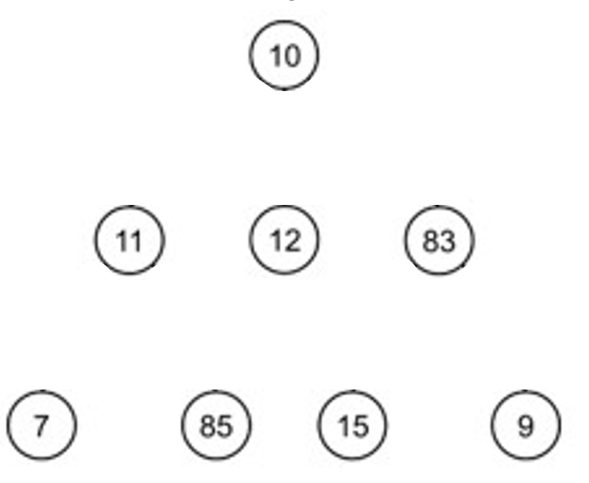
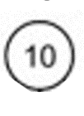
6. Überführen Sie den Baum in einen Binärbaum. Nutzen hierfür die Knoten und die Kanten.

